建筑碳排放报告书
公共建筑

工程名称 | 戈壁印象1958--石河子八一棉纺厂改造
工程地点 | 新疆-石河子
设计编号
建设单位
设计单位
设 计 人
审 核 人
审 定 人
设计日期 | 2023年1月3日


采用软件 | 建筑碳排放CEEB2023
软件版本 | 20220401
研发单位 | 北京绿建软件股份有限公司
正版授权码 | S01625BA0
目 录

1 建筑概况 3
2 标准依据 3
3 软件介绍 3
4 气象数据 4
4.1 气象地点 4
4.2 逐日干球温度表 4
4.3 逐月辐照量表 4
4.4 峰值工况 4
5 围护结构 5
5.1 工程材料 5
5.2 围护结构作法简要说明 5
6 围护结构概况 6
7 房间类型 7
7.1 房间表 7
7.2 作息时间表 7
8 采暖空调 7
9 照明 7
10 设备维护 7
10.1 采暖空调设备 7
10.2 电梯 8
11 排风机 8
12 生活热水 8
13 电梯 8
14 光伏发电 8
15 风力发电 9
16 计算结果 9
16.1 碳汇 9
16.2 建筑运行碳排放 9
16.3 全生命周期 10
16.3.1 单位面积指标 10
16.3.2 总碳排放量 10
17 附录 13
17.1 工作日/节假日人员逐时在室率(%) 13
17.2 工作日/节假日照明开关时间表(%) 13
17.3 工作日/节假日设备逐时使用率(%) 13

建筑概况
工程名称 | 戈壁印象1958--石河子八一棉纺厂改造
工程地点 | 新疆-石河子
地理位置 | 北纬：44.27° | 东经：85.94°
建筑寿命(年) | 50
建筑面积(m²) | 地上1571 地下0
建筑层数 | 地上4 地下0
建筑高度（m） | 地上12.0 地下0.0
建筑体积(m³) | 4712.65
建筑外表面积(m²) | 1427.39
北向角度 | 90
结构类型
外墙太阳辐射吸收系数 | 0.75
屋顶太阳辐射吸收系数 | 0.75
控温期 | 供冷期:1.1-1.1,供暖期:10.5-4.20

标准依据
1. 《建筑节能与可再生能源利用通用规范》GB 55015-2021
2. 《建筑碳排放计算标准》GB/T 51366-2019
3. 《绿色建筑评价标准》GB/T50378-2019
4. 《民用建筑绿色性能计算标准》JGJ/T 449-2018

软件介绍
本报告内容由建筑碳排放CEEB2023计算并输出，建筑碳排放CEEB以CAD为平台，可与建筑节能模型无缝对接，以国家标准《建筑碳排放计算标准》为主要依据，完整支持建筑全生命周期的碳排放计算，包括建材生产运输、建造拆除、建筑运行和碳汇的计算，以及详细的结果数据分析。

气象数据

气象地点
新疆-乌鲁木齐, 《建筑节能气象参数标准》

逐日干球温度表
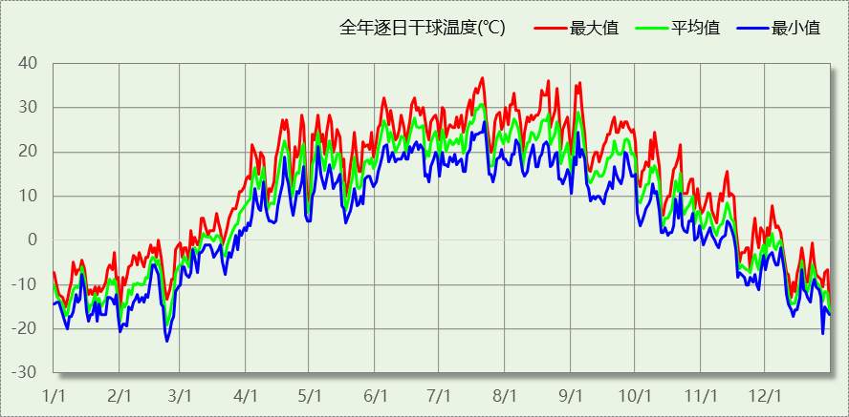

逐月辐照量表
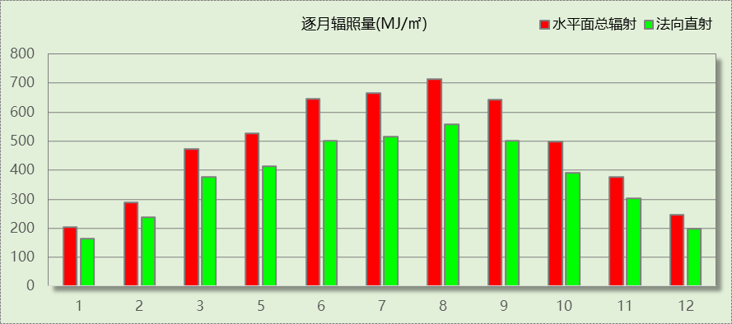

峰值工况
气象数据 | 时刻 | 干球温度(℃) | 湿球温度(℃) | 含湿量(g/kg) | 焓值(kj/kg)
最热 | 07月20日15时 | 36.7 | 16.7 | 5.3 | 50.5
最冷 | 02月22日08时 | -22.8 | -22.8 | 0.3 | -22.2

围护结构

工程材料
材料名称 | 导热系数λ | 蓄热系数S | 密度ρ | 比热容Cp | 蒸汽渗透系数u | 备注
材料名称 | W/(m.K) | W/(㎡.K) | kg/m³ | J/(kg.K) | g/(m.h.kPa) | 备注
水泥砂浆 | 0.930 | 11.370 | 1800.0 | 1050.0 | 0.0210 | 来源：《民用建筑热工设计规范》GB50176-2016
石灰砂浆 | 0.810 | 10.070 | 1600.0 | 1050.0 | 0.0443 | 来源：《民用建筑热工设计规范》GB50176-2016
钢筋混凝土 | 1.740 | 17.200 | 2500.0 | 920.0 | 0.0158 | 来源：《民用建筑热工设计规范》GB50176-2016
碎石、卵石混凝土(ρ=2300) | 1.510 | 15.360 | 2300.0 | 920.0 | 0.0173 | 来源：《民用建筑热工设计规范》GB50176-2016
挤塑聚苯乙烯泡沫塑料（带表皮） | 0.030 | 0.340 | 35.0 | 1380.0 | 0.0000 | 来源：《民用建筑热工设计规范》GB50176-2016，蒸汽渗透系数没有给出
加气混凝土、泡沫混凝土(ρ=700) | 0.180 | 3.100 | 700.0 | 1050.0 | 0.0998 | 来源：《民用建筑热工设计规范》GB50176-2016
室内抹灰 | 0.870 | 10.627 | 1700.0 | 1050.0 | 0.0000 | 新疆公建XJJ034-2006
烧结普通砖墙（重浆砌筑） | 0.810 | 10.551 | 1800.0 | 1050.0 | 0.0000 | 新疆公建XJJ034-2006
EPS板保温层 | 0.041 | 0.287 | 20.0 | 1380.0 | 0.0000 | 新疆公建XJJ034-2006
薄抹灰饰面层 | 0.930 | 11.306 | 1800.0 | 1050.0 | 0.0000 | 新疆公建XJJ034-2006
KP1粘土多孔砖墙 | 0.580 | 7.874 | 1400.0 | 1050.0 | 0.0000 | 新疆公建XJJ034-2006

围护结构作法简要说明
1. 屋顶构造：屋顶构造一：（由上到下）
碎石、卵石混凝土(ρ=2300) 40mm＋挤塑聚苯乙烯泡沫塑料（带表皮） 20mm＋水泥砂浆 20mm＋加气混凝土、泡沫混凝土(ρ=700) 80mm＋钢筋混凝土 120mm＋石灰砂浆 20mm

2. 外墙构造：外墙构造一：（由外到内）
水泥砂浆 20mm＋挤塑聚苯乙烯泡沫塑料（带表皮） 20mm＋水泥砂浆 20mm＋钢筋混凝土 200mm＋石灰砂浆 20mm

3. 挑空楼板构造：挑空楼板构造一：（由上到下）
水泥砂浆 20mm＋钢筋混凝土 120mm＋水泥砂浆 20mm＋挤塑聚苯乙烯泡沫塑料（带表皮） 20mm＋水泥砂浆 20mm

4. 采暖与非采暖隔墙：控温与非控温隔墙构造一：
室内抹灰 20mm＋烧结普通砖墙（重浆砌筑） 370mm＋EPS板保温层 45mm＋薄抹灰饰面层 6mm

5. 外窗构造：双银Low-E中空玻璃12mm氩气塑料窗（下限）：
传热系数0.500W/m^2.K，太阳得热系数0.383

6. 周边地面构造：周边地面构造一：
水泥砂浆 20mm＋钢筋混凝土 120mm

围护结构概况

 |  |  | 设计建筑
体形系数S |  |  | 0.30
屋顶传热系数K [W/(m²·K)] |  |  | 0.50
外墙（包括非透明幕墙）传热系数K [W/(m²·K)] |  |  | 0.50
屋顶透明部分传热系数  K [W/(m²·K)] |  |  | －
底面接触室外的架空或外挑楼板传热系数K [W/(m²·K)] |  |  | 0.50
地下车库与供暖房间之间的楼板  K [W/(m2·K)] |  |  | －
非供暖楼梯间与供暖房间之间的隔墙 K [W/(m2·K)] |  |  | 0.62
周边地面热阻R[(m²·K)/W] |  |  | 0.09
地下墙热阻R[(m²·K)/W] |  |  | －
变形缝热阻R[(m²·K)/W] |  |  | －
外窗（包括透明幕墙） | 朝向 | 立面 | 窗墙比 | 传热系数
外窗（包括透明幕墙） | 南向 | 南-默认立面 | 0.20 | 0.50
外窗（包括透明幕墙） | 北向 | 北-默认立面 | 0.20 | 0.50
外窗（包括透明幕墙） | 东向 | 东-默认立面 | 0.30 | 0.50
外窗（包括透明幕墙） | 西向 | 西-默认立面 | 0.38 | 0.50

房间类型

房间表
房间类型 | 空调  温度℃ | 供暖  温度℃ | 新风量 | 渗透风  换气次数 | 人员密度 | 照明功率  密度 | 电器设备  功率
办公-普通办公室 | 26 | 20 | 30(m³/h.人) | 0(次/h) | 10(㎡/人) | 8(W/㎡) | 15(W/㎡)
空房间 | － | － | 20(m³/h.人) | 0(次/h) | 50(㎡/人) | 0(W/㎡) | 0(W/㎡)

作息时间表
详见附录

采暖空调
类别 | 负荷  (kWh/a) | 系统综合  性能系数 | 耗电  (kWh/a) | 碳排放因子  (kgCO2/kWh) | 碳排放量  (tCO2/a)
供冷 | 0 | 3.5 | 0 | 0.581 | 0.000
供暖 | 33642 | 2.6 | 12939 | 0.581 | 7.518
合计 |  |  |  |  | 7.518

照明
房间类型 | 单位面积电耗  (kWh/㎡.a) | 房间个数 | 房间合计面积  (㎡) | 合计电耗  (kWh/a) | 碳排放因子(kgCO2/kWh) | 碳排放量(tCO2/a)
办公-普通办公室 | 18.90 | 10 | 398 | 7513 | 0.581 | 4.365
空房间 | 0.00 | 12 | 1134 | 0 | 0.581 | 0.000
总计 |  |  |  |  |  | 4.365

设备维护

采暖空调设备
型材 | 质量(kg) | 安装更换次数 | 碳排放因子(kgCO2/t) | 碳排放量(tCO2/a)
钢材 | 0 | 2 | 9410 | 0.000
铜材 | 0 | 2 | 2150 | 0.000
铝材 | 0 | 2 | 900 | 0.000
总计 | 0 |  |  | 0.000

电梯
总质量(kg) | 安装更换次数 | 碳排放因子(kgCO2/t) | 碳排放量(tCO2/a)
0 | 5 | 9410 | 0.000

排风机
额定功率  (kW) | 台数 | 使用系数 | 运行时间  (h/天) | 年运行天数 | 全年电耗  (kWh/a) | 碳排放因子(kgCO2/kWh) | 碳排放量(tCO2/a)
5 | 10 | 0.8 | 5 | 365 | 73000 | 0.581 | 42.413
总计 |  |  |  |  |  |  | 42.413
注：此类风机指非空调区域排风机

生活热水
分区 |  | 用水定额  (L/人·d) |  | 热水温差(℃) |  |  | 供应人数 |  |  | 年使用天数 |  |  |  | 所需热量  (kWh/a)
办公 |  | 1 |  | 45 |  |  | 100 |  |  | 200 |  |  |  | 1029
总计 |  |  |  |  |  |  |  |  |  |  |  |  |  | 1029
太阳能板 | 集热器面积(㎡) |  | 日均辐照量(kj/(㎡·d) |  |  | 年利用天数 |  |  | 集热器  效率 |  |  | 热损失  系数 | 太阳能供热(kWh/a)
1 | 100 |  | 16340 |  |  | 365 |  |  | 0.75 |  |  | 0.15 | 105614
总计 |  |  |  |  |  |  |  |  |  |  |  |  | 105614
热水设备 |  |  |  |  | 能源 |  |  | 效率 |  |  | 耗气量(m3) |  |  |  | 耗电量(kWh/a)
锅炉 |  |  |  |  | 电 |  |  | 0.9 |  |  | － |  |  |  | 0

类别 | 热量(kWh/a) | 热量合计(kWh/a) | 碳排放因子(tCO2/TJ) | 碳排放量(tCO2/a)
生活热水 | 1029 | 0 | 55.54 | 0.000
太阳能 | -1029 | 0 | 55.54 | 0.000

电梯
无

光伏发电
日照辐照量(kJ/㎡.天)：16340，年运行天数：365
光伏板面积(㎡) | 单位面积  发电参数 | 光伏系统效率 | 光伏电池性能  衰减修正系数 | 全年供电  (kWh/a) | 碳排放因子(kgCO2/kWh) | 可减少碳排放量(tCO2/a)
500 | 1.2 | 0.8 | 0.9 | 715692 | 0.581 | 415.817
总计 |  |  |  |  |  | 415.817

风力发电
地形 | 叶片直径(m) | 叶片离地高度(m) | 年可利用  平均风速(m/s) | 转换  效率 | 台数 | 年供电(kWh/a) | 可减少碳排放量(tCO2/a)
郊区、厂区 | 5 | 20 | 8 | 40 | 8 | 3549 | 2.062
总计 |  |  |  |  |  |  | 2.062

计算结果

碳汇
绿植 | 生长期  修正因子 | CO2固定量  (kg/㎡·a) | 面积(㎡) | 年数 | 碳固定量  (tCO2)
大小乔木、灌木、花草密植混种区 | 0.7 | 30 | 300 | 50 | 315.000
阔叶大乔木 | 0.7 | 22.5 | 20 | 50 | 15.750
阔叶小乔木、针叶乔木、疏叶乔木 | 0.7 | 15 | 10 | 50 | 5.250
棕榈类 | 0.7 | 10 | 10 | 50 | 3.500
密植灌木 | 0.7 | 7.5 | 20 | 50 | 5.250
多年生蔓藤 | 0.7 | 2.5 | 300 | 50 | 26.250
草花花圃、自然野草、草坪、水生植物 | 0.7 | 0.5 | 20 | 50 | 0.350
合计 |  |  |  |  | 371.350

建筑运行碳排放
电力 | 类别 | 耗电  (kWh/㎡) | 碳排放因子  (kgCO2/kWh) | 碳排放量(tCO2)
供冷(Ec) |  | 0 | 0.581 | 0.000
供暖(Eh) |  | 412 | 0.581 | 375.889
照明 |  | 239 | 0.581 | 218.262
插座设备 |  | - | 0.581 | 0.000
其他(Eo) | 电梯 | 0 | 0.581 | 2120.650
其他(Eo) | 排风机 | 2324 | 0.581 | 2120.650
其他(Eo) | 生活热水(扣减了太阳能) | 0 | 0.581 | 2120.650
其他(Eo) | 其他合计 | 2324 | 0.581 | 2120.650
化石燃料 | 所属类别 | 耗热量(kWh/㎡) | 碳排放因子(tCO2/TJ) | 碳排放量(tCO2)
无 | 生活热水(扣减了太阳能) | 0 | 0 | 0.000
燃气 | 炊事 | -(m³/㎡) | 55.54 | -
其他 | 所属类别 | 消耗量(kg) |  | 碳排放量(tCO2)
设备安装维护 | 采暖空调设备、电梯 | — |  | 0.000
可再生 | 类别 | 供电(kWh/㎡) | 碳排放因子(kgCO2/kWh) | 碳减排量(tCO2)
可再生能源(Er) | 太阳能热水(Es) | 33 | 0.581 | 20923.853
可再生能源(Er) | 光伏(Ep) | 22780 | 0.581 | 20923.853
可再生能源(Er) | 风力(Ew) | 113 | 0.581 | 20923.853
可再生能源(Er) | 合计 | 22926 | 0.581 | 20923.853
建筑运行碳排放合计 |  |  |  | -18179.162

全生命周期

单位面积指标
类别 | 年碳排放量(kgCO2/㎡·a) | 碳排放量(kgCO2/㎡)
建筑材料生产 | -- | --
建筑材料运输 | -- | --
建筑建造 | -- | --
建筑拆除 | -- | --
建筑运行 | -231.45 | -11572.57
碳汇 | -4.72 | -236.39
合计 | 0.00 | 0.00

总碳排放量
类别 | 年碳排放量(tCO2/a) | 碳排放量(tCO2)
建筑材料生产 | -- | --
建筑材料运输 | -- | --
建筑建造 | -- | --
建筑拆除 | -- | --
建筑运行 | -363.583 | -18179.162
碳汇 | -7.427 | -371.350
合计 | 0.000 | 0.000
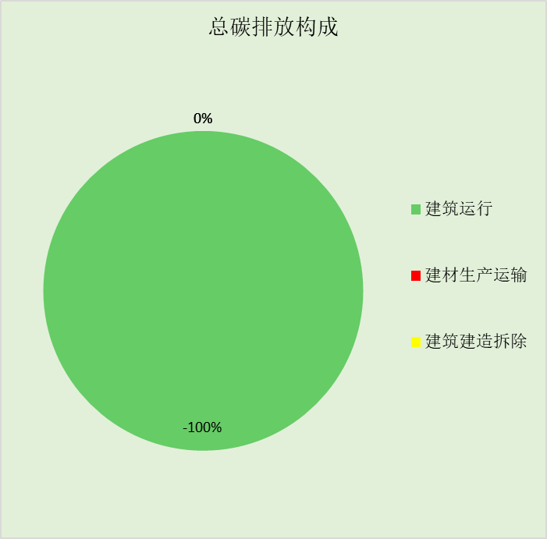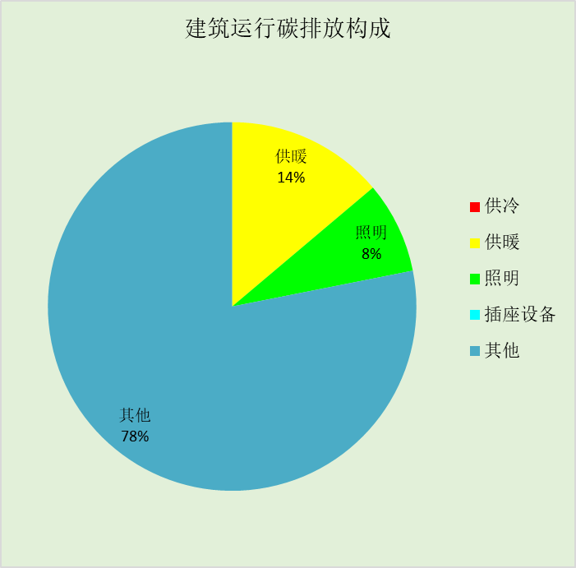

附录

工作日/节假日人员逐时在室率(%)

房间类型 | 1 | 2 | 3 | 4 | 5 | 6 | 7 | 8 | 9 | 10 | 11 | 12 | 13 | 14 | 15 | 16 | 17 | 18 | 19 | 20 | 21 | 22 | 23 | 24
办公-普通办公室 | 0 | 0 | 0 | 0 | 0 | 0 | 10 | 50 | 95 | 95 | 95 | 80 | 80 | 95 | 95 | 95 | 95 | 30 | 30 | 0 | 0 | 0 | 0 | 0
办公-普通办公室 | 0 | 0 | 0 | 0 | 0 | 0 | 0 | 0 | 0 | 0 | 0 | 0 | 0 | 0 | 0 | 0 | 0 | 0 | 0 | 0 | 0 | 0 | 0 | 0
空房间 | 0 | 0 | 0 | 0 | 0 | 0 | 0 | 20 | 50 | 80 | 80 | 80 | 80 | 80 | 80 | 80 | 80 | 80 | 80 | 70 | 50 | 0 | 0 | 0
空房间 | 0 | 0 | 0 | 0 | 0 | 0 | 0 | 20 | 50 | 80 | 80 | 80 | 80 | 80 | 80 | 80 | 80 | 80 | 80 | 70 | 50 | 0 | 0 | 0

注：上行：工作日；下行：节假日

工作日/节假日照明开关时间表(%)

房间类型 | 1 | 2 | 3 | 4 | 5 | 6 | 7 | 8 | 9 | 10 | 11 | 12 | 13 | 14 | 15 | 16 | 17 | 18 | 19 | 20 | 21 | 22 | 23 | 24
办公-普通办公室 | 0 | 0 | 0 | 0 | 0 | 0 | 10 | 50 | 95 | 95 | 95 | 80 | 80 | 95 | 95 | 95 | 95 | 30 | 30 | 0 | 0 | 0 | 0 | 0
办公-普通办公室 | 0 | 0 | 0 | 0 | 0 | 0 | 0 | 0 | 0 | 0 | 0 | 0 | 0 | 0 | 0 | 0 | 0 | 0 | 0 | 0 | 0 | 0 | 0 | 0
空房间 | 10 | 10 | 10 | 10 | 10 | 10 | 10 | 50 | 60 | 60 | 60 | 60 | 60 | 60 | 60 | 60 | 80 | 90 | 100 | 100 | 100 | 10 | 10 | 10
空房间 | 10 | 10 | 10 | 10 | 10 | 10 | 10 | 50 | 60 | 60 | 60 | 60 | 60 | 60 | 60 | 60 | 80 | 90 | 100 | 100 | 100 | 10 | 10 | 10

注：上行：工作日；下行：节假日

工作日/节假日设备逐时使用率(%)

房间类型 | 1 | 2 | 3 | 4 | 5 | 6 | 7 | 8 | 9 | 10 | 11 | 12 | 13 | 14 | 15 | 16 | 17 | 18 | 19 | 20 | 21 | 22 | 23 | 24
办公-普通办公室 | 0 | 0 | 0 | 0 | 0 | 0 | 10 | 50 | 95 | 95 | 95 | 50 | 50 | 95 | 95 | 95 | 95 | 30 | 30 | 0 | 0 | 0 | 0 | 0
办公-普通办公室 | 0 | 0 | 0 | 0 | 0 | 0 | 0 | 0 | 0 | 0 | 0 | 0 | 0 | 0 | 0 | 0 | 0 | 0 | 0 | 0 | 0 | 0 | 0 | 0
空房间 | 0 | 0 | 0 | 0 | 0 | 0 | 0 | 30 | 50 | 80 | 80 | 80 | 80 | 80 | 80 | 80 | 80 | 80 | 80 | 70 | 50 | 0 | 0 | 0
空房间 | 0 | 0 | 0 | 0 | 0 | 0 | 0 | 30 | 50 | 80 | 80 | 80 | 80 | 80 | 80 | 80 | 80 | 80 | 80 | 70 | 50 | 0 | 0 | 0

注：上行：工作日；下行：节假日

